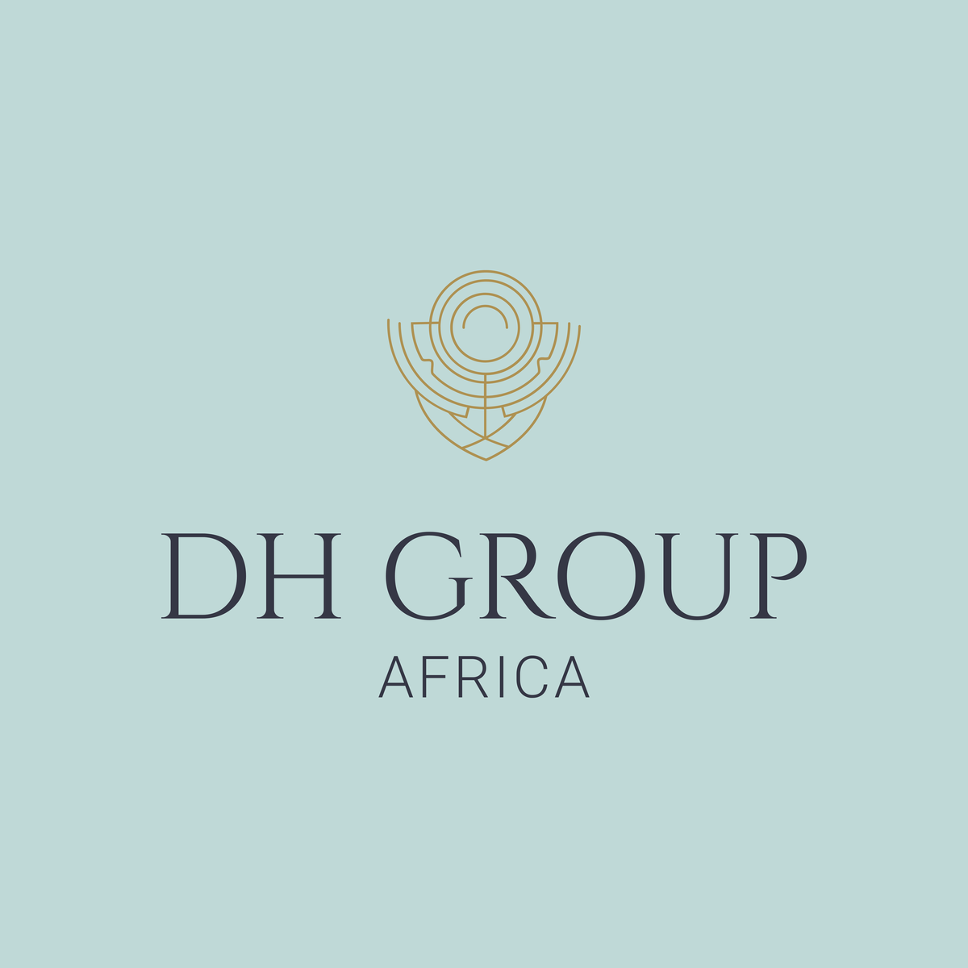
TOUR 2026
RELATÓRIO DE MISSÃO EXPLORATÓRIA
África Austral e Oriental
África do Sul · Namíbia · Botsuana · Zimbabué · Zâmbia · Tanzânia · Moçambique · Essuatíni
Organização e gestão
DH GROUP AFRICA · DH GROUP Geopolitics & International Strategy
www.dhgroup-internationalstrategy.com | www.dhgroup-arabandmuslim.com

1. Enquadramento e Objetivos da Missão
O Tour 2026 da DH GROUP AFRICA, organizado e gerido conjuntamente pela DH GROUP AFRICA e pela DH GROUP Geopolitics & International Strategy, percorreu oito países da África Austral e Oriental: África do Sul, Namíbia, Botsuana, Zimbabué, Zâmbia, Tanzânia, Moçambique e Essuatíni (Suazilândia).
A missão teve por objetivo verificar no terreno as oportunidades estratégicas, infraestruturais e logísticas da região — com particular atenção a portos, aeroportos, estradas, autoestradas e caminhos de ferro — bem como analisar o sistema bancário e segurador e o tecido industrial de cada país visitado. O objetivo final é a definição de uma plataforma operacional regional para a presença da DH GROUP na área, em coerência com a visão geopolítica e a estratégia internacional do Grupo.

2. Panorama Regional de Síntese
A área visitada representa um dos corredores de desenvolvimento mais dinâmicos do continente africano. A missão confirmou a existência de oportunidades concretas ao longo de três eixos principais:
- Corredores logísticos transfronteiriços, que ligam o interior mineiro do continente aos portos do oceano Índico (Dar es Salaam, Maputo, Beira, Nacala, Durban) e do Atlântico (Walvis Bay, Cidade do Cabo);
- Modernização das infraestruturas portuárias, ferroviárias e rodoviárias, apoiada por programas nacionais e parcerias internacionais;
- Expansão dos serviços financeiros e seguradores, em mercados caracterizados por uma rápida bancarização e uma crescente penetração dos serviços digitais.
O valor estratégico da área reside menos nos mercados nacionais considerados individualmente e mais na sua integração: as comunidades económicas regionais (SADC, SACU, EAC) e a Zona de Comércio Livre Continental Africana (AfCFTA) constituem o quadro no qual os fluxos comerciais, logísticos e financeiros se consolidam progressivamente.

3. Setores de Maior Interesse por País

3.1 África do Sul
Polo financeiro, industrial e logístico de toda a região, a África do Sul constitui o ponto de entrada natural para qualquer operação regional. A missão verificou a solidez da praça financeira de Joanesburgo e a centralidade do sistema portuário nacional.
Setores de maior interesse
- Sistema bancário e segurador: o mais desenvolvido e mais bem regulado do continente, com instituições de dimensão internacional e um mercado segurador maduro;
- Logística portuária: Durban, Cidade do Cabo e Gqeberha (Port Elizabeth) como principais portas marítimas;
- Indústria transformadora e automóvel, com cadeias de valor consolidadas e orientadas para a exportação;
- Energia e renováveis, um setor em profunda transformação com amplos programas de investimento.
Principais instituições bancárias
- Standard Bank Group — o maior grupo bancário do continente por ativos, presente em mais de 20 países africanos;
- FirstRand Group (FNB, RMB, WesBank) — primeiro grupo bancário africano por capitalização bolsista;
- Absa Group — terceiro grupo bancário sul-africano, com filiais em 12 países africanos (seguido pelo Nedbank Group, quarta instituição do país).
Principais empresas
- Naspers / Prosus — grupo de media e tecnologia, primeira empresa africana por capitalização bolsista;
- Sasol — energia, química e combustíveis sintéticos, com projeção internacional;
- MTN Group — primeiro operador de telecomunicações do continente;
- Shoprite Holdings — primeiro grupo de grande distribuição de África;
- Anglo American Platinum — líder mundial na produção de platina (os grupos públicos Eskom, de energia, e Transnet, de portos e caminhos de ferro, são igualmente relevantes).
A África do Sul é o candidato natural para acolher a base operacional e financeira regional do Grupo.

3.2 Namíbia
O interesse primário incide sobre o porto de Walvis Bay, nó atlântico estratégico e terminal dos corredores Trans-Kalahari e Trans-Caprivi em direção a Botsuana, Zâmbia e Zimbabué.
Setores de maior interesse
- Logística portuária e de retroporto, com capacidade em expansão e um posicionamento competitivo face aos portos sul-africanos;
- Energia, com o desenvolvimento de projetos de hidrogénio verde à escala internacional;
- Setor mineiro (urânio, diamantes) e as respetivas cadeias de fornecimento e serviços;
- Estabilidade institucional e um quadro jurídico fiável para o investimento.
Principais instituições bancárias
- First National Bank Namibia (FirstRand Namibia) — primeira instituição do país, com uma quota de mercado média de cerca de 35% em ativos, depósitos e crédito;
- Bank Windhoek (Capricorn Group) — o maior banco de capital namibiano, cotado na bolsa de Windhoek;
- Standard Bank Namibia — entre os principais operadores por ativos, parte do grupo Standard Bank.
Principais empresas
- Namdeb Diamond Corporation — empresa conjunta paritária entre o Governo namibiano e a De Beers, coração da indústria diamantífera;
- MTC (Mobile Telecommunications Company) — primeiro operador de telecomunicações do país;
- Namibia Breweries — principal grupo industrial do setor das bebidas, com forte vocação exportadora;
- Capricorn Group — grupo financeiro diversificado (banca, seguros, gestão de ativos);
- Namport (Namibian Ports Authority) — autoridade portuária que gere Walvis Bay e Lüderitz, eixo da estratégia logística nacional.

3.3 Botsuana
Uma das economias mais estáveis e mais bem governadas do continente, historicamente centrada no setor diamantífero e hoje empenhada num percurso de diversificação ativamente incentivado pelo governo.
Setores de maior interesse
- Serviços financeiros e seguradores, favorecidos por um quadro regulatório sólido e por algumas das melhores notações de crédito de África;
- Logística rodoviária ao longo do corredor Trans-Kalahari, eixo que liga Walvis Bay à África do Sul;
- Beneficiação mineral e transformação local da fileira do diamante;
- Diversificação industrial e agroindustrial apoiada por incentivos públicos.
Principais instituições bancárias
- First National Bank Botswana (FirstRand) — primeira instituição do país, entre os principais valores da bolsa de Gaborone;
- Absa Bank Botswana — segundo operador histórico do mercado, presente desde 1950;
- Stanbic Bank Botswana (Standard Bank Group) — entre as principais instituições por ativos e clientela empresarial.
Principais empresas
- Debswana Diamond Company — empresa conjunta paritária entre o Governo do Botsuana e a De Beers, o maior produtor mundial de diamantes por valor;
- Botswana Insurance Holdings (BIHL) — primeiro grupo segurador e financeiro nacional;
- Choppies Enterprises — principal cadeia de grande distribuição, presente em vários países da região;
- Sechaba Brewery Holdings — líder nacional do setor das bebidas;
- Letshego Holdings — grupo pan-africano de microfinança e crédito, com sede em Gaborone.

3.4 Zimbabué
País de potencial considerável, com um capital humano qualificado e recursos naturais de primeira ordem, mas com um enquadramento macroeconómico e cambial que exige acompanhamento atento e estruturas operacionais adequadas.
Setores de maior interesse
- Agroindústria e transformação agrícola, vocação histórica do país em fase de relançamento;
- Setor mineiro: lítio, platina e ouro, com crescente interesse dos investidores internacionais;
- Reabilitação das infraestruturas ferroviárias e rodoviárias ao longo do corredor Norte-Sul (Beitbridge–Harare–Chirundu), nó incontornável do tráfego comercial regional.
Principais instituições bancárias
- CBZ Bank — primeira instituição do país, com cerca de 20% dos ativos e depósitos do mercado;
- Stanbic Bank Zimbabwe (Standard Bank Group) — entre os principais operadores empresariais e institucionais;
- FBC Bank (FBC Holdings) — entre os maiores grupos bancários e seguradores nacionais (o CABS e o Ecobank Zimbabwe são igualmente relevantes).
Principais empresas
- Delta Corporation — bebidas e bens de consumo, primeira empresa da bolsa de Harare;
- Econet Wireless Zimbabwe — primeiro operador de telecomunicações e serviços digitais (grupo Econet/Cassava);
- Innscor Africa — conglomerado agroalimentar e industrial;
- Zimplats (Impala Platinum) — principal produtor de platina do país;
- National Foods Holdings — líder na transformação alimentar.

3.5 Zâmbia
Coração do cinturão do cobre (Copperbelt), a Zâmbia situa-se no centro das grandes rotas logísticas mineiras do continente e manifestou uma forte procura de serviços logísticos, seguradores e financeiros ligados à exportação.
Setores de maior interesse
- Mineração e serviços ao setor mineiro (cobre, cobalto), com volumes de produção em crescimento;
- Logística ferroviária: linha TAZARA em direção a Dar es Salaam e ligações ao corredor do Lobito;
- Energia hidroelétrica e segurança energética regional;
- Agricultura comercial e transformação agroalimentar.
Principais instituições bancárias
- Absa Bank Zambia — entre as primeiras instituições do país, com cerca de 2,2 mil milhões de dólares em ativos e forte exposição à mineração, energia e infraestruturas;
- Zanaco (Zambia National Commercial Bank) — o maior banco de raiz nacional, com mais de 5 milhões de clientes e uma vasta rede de agency banking;
- Stanbic Bank Zambia (Standard Bank Group) — entre os principais operadores empresariais (o Standard Chartered Zambia, presente desde 1906, é igualmente relevante).
Principais empresas
- First Quantum Minerals / Kansanshi Mining — o maior produtor de cobre do país;
- Konkola Copper Mines (KCM) — histórico polo mineiro do Copperbelt;
- Mopani Copper Mines — entre os principais complexos mineiros integrados;
- ZCCM Investments Holdings — holding pública de participações mineiras, cotada em Lusaka;
- Zambeef Products — primeiro grupo agroalimentar nacional (a ZESCO, elétrica estatal, é igualmente relevante).

3.6 Tanzânia
Porta oriental da região, a Tanzânia consolida o seu papel de saída marítima para a Zâmbia, a República Democrática do Congo e os países dos Grandes Lagos.
Setores de maior interesse
- Porto de Dar es Salaam, em fase de ampliação e modernização;
- Caminhos de ferro: projeto Standard Gauge Railway (SGR), destinado a redefinir a logística da África Oriental;
- Gás natural e desenvolvimentos energéticos associados;
- Agroindústria e turismo, setores de elevado crescimento;
- Sistema bancário em expansão, com crescente penetração dos serviços financeiros digitais.
Principais instituições bancárias
- CRDB Bank — primeira instituição do país por ativos e receitas, cotada na bolsa de Dar es Salaam;
- NMB Bank — segundo grande operador nacional, com mais de 8 milhões de clientes e liderança na banca digital;
- NBC (National Bank of Commerce, grupo Absa) — instituição comercial histórica do país (o Stanbic Bank Tanzania e o Exim Bank são igualmente relevantes).
Principais empresas
- METL Group (Mohammed Enterprises Tanzania) — o maior conglomerado privado nacional: têxtil, agroindústria, energia, logística e finanças, presente em 11 países africanos;
- Bakhresa Group — agroalimentar, moagem, bebidas e transportes, com forte presença regional;
- Tanzania Breweries (TBL) — primeira empresa industrial da bolsa de Dar es Salaam;
- Vodacom Tanzania — principal operador de telecomunicações e dinheiro móvel (M-Pesa);
- Geita Gold Mine (AngloGold Ashanti) — o maior complexo aurífero do país.

3.7 Moçambique
A relevância estratégica de Moçambique reside nos portos de Maputo, Beira e Nacala e nos respetivos corredores logísticos em direção à África do Sul, Zimbabué, Zâmbia e Malawi.
Setores de maior interesse
- Logística portuária e ferroviária ao longo dos três corredores principais (Maputo, Beira, Nacala);
- Energia: as jazidas de gás natural liquefeito da bacia do Rovuma figuram entre as mais importantes à escala mundial;
- Infraestruturas e reconstrução, com amplos programas de investimento público e internacional;
- Seguros e serviços financeiros em apoio aos fluxos comerciais de trânsito.
Principais instituições bancárias
- BCI (Banco Comercial e de Investimento) — primeira instituição sistémica do país segundo a classificação do banco central;
- Millennium bim — entre os primeiros bancos por ativos e rede de distribuição, parte do grupo Millennium BCP;
- Standard Bank Moçambique — terceira grande instituição sistémica, líder no segmento empresarial e nos projetos energéticos.
Principais empresas
- Mozal — fundição de alumínio junto a Maputo, o maior complexo industrial do país;
- Hidroeléctrica de Cahora Bassa (HCB) — entre os principais produtores hidroelétricos da África Austral;
- Sasol Petroleum Mozambique — desenvolvimento e produção de gás natural (bacias de Pande e Temane);
- Cervejas de Moçambique (AB InBev) — primeiro grupo do setor das bebidas;
- CFM (Portos e Caminhos de Ferro de Moçambique) — empresa pública que gere os portos e caminhos de ferro dos corredores de Maputo, Beira e Nacala.

3.8 Essuatíni (Suazilândia)
Mercado de dimensão reduzida mas bem integrado na área aduaneira SACU e fortemente ligado à economia sul-africana e ao porto de Maputo.
Setores de maior interesse
- Agroindústria: açúcar, silvicultura e transformação alimentar, pilares da economia nacional;
- Indústria transformadora ligeira orientada para a exportação para os mercados SACU e AGOA;
- Logística de trânsito ao longo do eixo África do Sul–Maputo.
Principais instituições bancárias
- First National Bank Eswatini (FirstRand) — entre as principais instituições comerciais do país;
- Standard Bank Eswatini — presente desde 1962, com a maior rede de retalho nacional;
- Nedbank Eswatini — terceiro operador comercial (a par deles opera o Eswatini Bank, instituição de desenvolvimento de capital público).
Principais empresas
- Royal Eswatini Sugar Corporation (RES) — o maior grupo agroindustrial e primeiro empregador privado do país;
- Ubombo Sugar (grupo Illovo) — segundo polo açucareiro nacional;
- Conco / The Beverage Base Plant (Coca-Cola) — fábrica de concentrados que figura entre as principais realidades industriais e exportadoras;
- Montigny Investments — primeiro grupo florestal e da madeira;
- Eswatini Beverages — líder nacional do setor das bebidas.

4. Considerações Finais e Eixos Estratégicos
A missão evidenciou que a espinha dorsal sobre a qual construir presença e operacionalidade na região é constituída pelos grandes corredores logísticos: Walvis Bay–Trans-Kalahari, corredor Norte-Sul, TAZARA e os corredores de Maputo, Beira e Nacala. Para a DH GROUP delineiam-se três eixos prioritários:
- Serviços financeiros e seguradores em apoio aos fluxos comerciais regionais, com base operacional na África do Sul e presença seletiva nos mercados de maior crescimento;
- Participação em projetos de desenvolvimento infraestrutural e logístico (portos, caminhos de ferro, corredores rodoviários), em parceria com operadores locais e internacionais;
- Parcerias industriais nos setores agroalimentar, mineiro e energético, com atenção à transformação local e à criação de valor nos países de acolhimento.
A DH GROUP AFRICA e a DH GROUP Geopolitics & International Strategy prosseguirão o trabalho de análise e de relações institucionais iniciado com o Tour 2026, como base para a definição dos próximos passos operacionais do Grupo no continente.

DH GROUP AFRICA
DH GROUP Geopolitics & International Strategy
www.dhgroup-internationalstrategy.com | www.dhgroup-arabandmuslim.com

